BAB IV
ANALISIS PASAR DAN PEMASARAN

- Jasa yang Dihasilkan
Menurut Kotler dalam Lupiyoadi (2014:7) “Jasa adalah setiap tindakan atau kegiatan yang dapat ditawarkan oleh satu pihak kepada pihak lain, pada dasarnya tidak berwujud dan tidak mengakibatkan perpindahan kepemilikan apapun. Produksi jasa mungkin berkaitan dengan produk fisik atau tidak.” Coin Express merupakan usaha yang menawarkan jasa laundry menggunakan koin, dimana pelanggan dapat datang dan mencuci pakaian mereka sendiri ke dalam mesin cuci koin yang sudah disediakan.
Keunikan dari Coin Express berorientasi pada mesin cuci koin dimana mesin cuci koin dapat menyelesaikan pekerjaan dengan lebih cepat dan lebih canggih dibandingkan dengan laundry biasa. Untuk penyelesaian menggunakan mesin cuci koin hanya dibutuhkan waktu cuci-kering non-gosok selama maksimal 2 jam.
Pengerjaan laundry di Coin Express sangatlah mudah dimana pelanggan datang ke ruko Coin Expressdengan membawa pakaian kotor, setelah itu pakaian kotor ditimbang apakah lebih dari 5 kg atau tidak ( jika lebih dari 5 kilo grams maka harus menggunakan 2 mesin Coin Express) lalu pelanggan akan dapat memilih jenis paket laundry apa yang ingin diambil

Berikut merupakan jenis paket laundry yang ditawarkan Coin Express:

Tabel 4.1
Paket laundry Coin Express

Jenis Paket | Berat | Harga ( Rp )
Cuci - Kering- Lipat | / 5kg | 40.000
Cuci - Kering | / 5kg | 30.000
Cuci | / 5kg | 20.000
Kering | / 5kg | 20.000
Setrika | / 3 kg | 40.000
Bedcover | 1 pc | 35.000
Sumber: Coin Express
Setelah memilih jenis paket yang akan diambil, pelanggan dapat membayar jenis paket tersebut untuk mendapatkan nota pelanggan dan coin untuk melakukan pengerjaan laundry. Pengerjaan laundry pun dapat dilakukan sendiri/ self service ataupun dengan bantuan laundress. Setelah barang selesai dilaundry, maka pelanggan dapat mengambil barang dengan memberikan nota pelanggan kepada kasir, setelah itu transaksi pun selesai dilakukan.
Selain unik, laundry koin by Coin Express juga memiliki beberapa kelebihan, yakni:
- Pelanggan tidak perlu cemas pakaian pelanggan tertukar dengan pakaian orang lain karena mesin cuci disediakan satu mesin cuci dan satu mesin pengering hanya untuk satu orang untuk satu kali pengerjaan.
- Pelanggan tidak perlu khawatir lupa mesin cuci yang mana yang milik pelanggan karena di setiap pinggir mesin cuci beserta pengering diberikan kunci untuk mengingatkan pelanggan.
- Pengerjaan yang cepat dan wangi dengan hasil cucian yang sudah kering dapat didapatkan oleh pelanggan hanya dalam waktu 2 jam saja.
- Coin Express menyediakan TV dan vending machine minuman bagi konsumen yang ingin menunggu pakaian dicuci
- Coin Express juga menyediakan tempat bermain mini bagi pelanggan yang membawa anak-anak.
Sementara itu untuk laundry dan dry clean biasa, Coin Express tidak menerima laundry kiloan karena laundry koin yang ada dapat dikatakan sebagai substitusi dari laundry kiloan.
Berikut merupakan gambar dari mesin operasional yang terdapat di “Coin Express”:
Gambar 4.1 Gambar 4.2
Timbangan Laundry Setrika Biasa
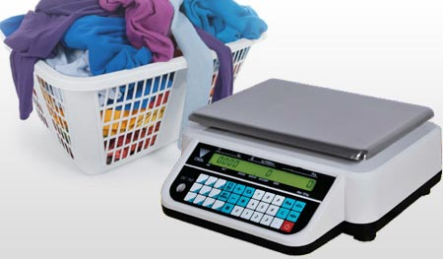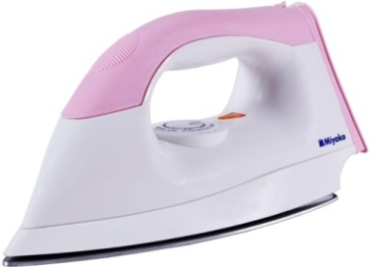
Sumber: Coin Express Sumber: Coin Express
Gambar 4.3
Mesin Laundry Koin
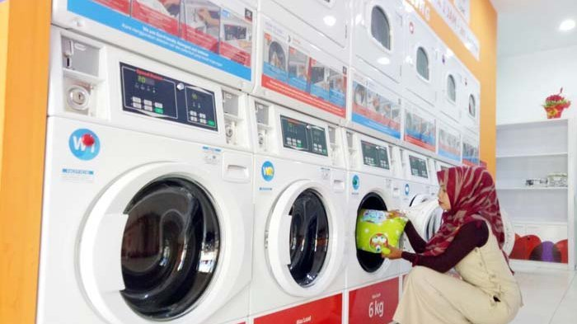
Sumber: Coin Express

Logo perusahaan adalah hal yang wajib dimiliki oleh setiap perusahaan. Logo perusahaan merupakan elemen yang akan membuat konsumen mudah untuk mengenali produk ataujasa yang disediakan. Melalui logo, konsumen juga akan mengerti produk atau jasa apa yang dijual atau disediakan untuk mereka.

Berikut merupakan gambar logo perusahaan Coin Express:
Gambar 4.4
Logo Perusahaan
Sumber: Coin Express

Dari gambar logo perusahaan, dapat disimpulkan bahwa perusahaan ini menyediakan jasa laundry yang cepat yang dapat dilihat dari gambar jam yang ada di sebelah kanan logo menunjukkan pukul 12 sampai pukul 2 yang berarti hanya memerlukan waktu 2 jam saja untuk penyelesaian laundry sampai kering. Sedangkan huruf X dibuat lebih menonjol untuk menunujkkan kecepatan dari kata Express, sementara itu warna biru dan gelembung diberikan penulis untuk menunjukkan air dan sabun yang mencerminkan usaha laundry.

- Gambaran Pasar
Dalam gambaran pasar, diperlukan pembuatan ramalan penjualan mengenai usaha tersebut yang berguna sebagai gambaran dan dapat menjadi target perusahaan dalam berkompetisi di pasar. Menurut Saiman (2014: 280) ramalan penjualan merupakan sebuah metode perhitungan yang meramalkan jumlah atau tingkat permintaan masyrakat atas sebuah produk atau jasa yang ditawarkan.
Dalam meramalkan penjualan dapat digunakan pendekatan peramalan berdasarkan spekulasi dan resiko. Pendekatan spekulasi adalah teknik peramalan yang tidak mempertimbangkan resiko yang diakibatkan dari faktor internal dan eksternal perusahaan, sedangkan pendekatan risiko adalah teknik peramalan yang mempertimbangkan faktor internal dan eksternal yang mempengaruhi perusahaan tersebut Saiman (2014: 280).
Tabel 4.2
Ramalan Transaksi
Coin Express

Hari | Jumlah Transaksi / Jam | Jam Operational | Total Transaksi
Senin | 3 | 12 jam | 36
Selasa | 3 | 12 jam | 36
Rabu | 3 | 12 jam | 36
Kamis | 3 | 12 jam | 36
Jumat | 3 | 12 jam | 36
Sabtu | 4 | 12 jam | 48
Minggu | 4 | 12 jam | 48
Per Minggu |  |  | 276
Per Bulan |  |  | 1104
Sumber : Coin Express
Coin Express direncanakan buka dari jam 08.00 – 20.00, dengan total jam kerja sebanyak 12 jam. Diperkirakan bahwa dalam 1 jam akan terjadi 3 transaksi untuk transaksi laundry koin yakni, pada weekday lalu 4 transaksi pada hari Sabtu dan Minggu. Oleh karena itu dalam 1 minggu akan terjadi 276 transaksi dan dalam 1 bulan pertama akan terjadi 1104 transaksi.

Tabel 4.3
Ramalan Transaksi per bulan selama 5 tahun
Laundry koin Coin Express
Bulan |  | Tahun  2020 | Tahun  2021 | Tahun  2022 | Tahun 2023 | Tahun 2024
Januari |  | 1104 | 1172 | 1244 | 1321 | 1403
Febuari |  | 1110 | 1178 | 1251 | 1328 | 1410
Maret |  | 1115 | 1184 | 1257 | 1334 | 1417
April |  | 1121 | 1190 | 1263 | 1341 | 1424
Mei |  | 1126 | 1196 | 1269 | 1348 | 1431
Juni |  | 1132 | 1202 | 1276 | 1354 | 1438
Juli |  | 1138 | 1208 | 1282 | 1361 | 1445
Agustus |  | 1143 | 1214 | 1289 | 1368 | 1452
September |  | 1149 | 1220 | 1295 | 1375 | 1460
Oktober |  | 1155 | 1226 | 1302 | 1382 | 1467
November |  | 1160 | 1232 | 1308 | 1389 | 1474
Desember |  | 1166 | 1238 | 1315 | 1396 | 1482
Sumber : Coin Express

Dalam 1 bulan pertama akan terjadi 1104 transaksi, lalu setiap bulannya diperkirakan transkasi akan bertambah 0,5 % dari transaksi pada bulan sebelumnya (0,5% x transkasi pada bulan sebelumnya).
Tabel 4.4
Anggaran Penjualan per bulan selama 5 tahun
Laundry koin (dalam Rupiah)
Coin Express

Bulan |  | Tahun 2020 | Tahun 2021 | Tahun 2022 | Tahun 2023 | Tahun 2024
Januari |  | 36.708.000 | 38.972.069 | 41.375.781 | 43.927.749 | 46.637.116
Febuari |  | 36.891.540 | 39.166.929 | 41.582.660 | 44.147.387 | 46.870.302
Maret |  | 37.075.998 | 39.362.764 | 41.790.573 | 44.368.124 | 47.104.653
April |  | 37.261.378 | 39.559.578 | 41.999.526 | 44.589.965 | 47.340.176
Mei |  | 37.447.685 | 39.757.376 | 42.209.524 | 44.812.915 | 47.576.877
Juni |  | 37.634.923 | 39.956.163 | 42.420.571 | 45.036.979 | 47.814.762
Juli |  | 37.823.098 | 40.155.944 | 42.632.674 | 45.262.164 | 48.053.836
Agustus |  | 38.012.213 | 40.356.723 | 42.845.838 | 45.488.475 | 48.294.105
September |  | 38.202.274 | 40.558.507 | 43.060.067 | 45.715.918 | 48.535.575
Oktober |  | 38.393.286 | 40.761.299 | 43.275.367 | 45.944.497 | 48.778.253
November |  | 38.585.252 | 40.965.106 | 43.491.744 | 46.174.220 | 49.022.144
Desember |  | 38.778.178 | 41.169.931 | 43.709.203 | 46.405.091 | 49.267.255
Total |  | 452.813.824 | 480.742.389 | 510.393.528 | 541.873.484 | 575.295.055
Sumber: Coin Express

Pada tabel 4.3 ditentukan bahwa harga laundry koin (cuci-kering-lipat) per 5 kg yakni sebesar Rp 40.000 (cuci-kering) yakni Rp 30.000 (cuci) sebesar Rp 20.000 (kering) sebesar Rp 20.000 (setrika) sebesar Rp 40.000 (bedcover) Rp 35.000. Diperkirakan rata-rata pelanggan menggunakan jasa cuci-kering-lipat sebanyak 25% dalam sehari, jasa cuci-kering sebanyak 20 % dalam sehari dan jasa cuci sebanyak 10%, jasa kering sebanyak 10% dalam sehari, jasa setrika sebesar 20% dalam sehari dan laundry bedcover sebesar 15% dalam sehari.
Oleh karena itu perhitungan yang dilakukan pada tabel 4.3 yakni,
(25% x A x 40.000+20% x A x 30.000+10% x A x 20.000+10% x A x 20.000+20% x A x 40.000+15% x A x 35.000) dengan penjelasan A = Ramalan transaksi per setiap bulan yang sama selama 5 tahun.

- Pasar Sasaran yang Dituju
STP merupakan singkatan dari Segmentation, Targeting dan Positioning. Untuk mengetahui pasar sasaran yang dituju hal pertama yang harus dilakukan yakni melakukan segmentasi pasar dimana membagi pasar ke dalam kelompok-kelompok kecil dengan kebutuhan, karakteristik, atau perilaku yang berbeda yang mungkin memerlukan strategi pemasaran terpisah atau campuran(Kotler, Amstrong, 2016: 222).
Setelah melakukan segmentasi pasar perusahaan juga harus mengetahui pelanggan yang mana yang perusahaan dapat layani. Oleh karena itu tahap kedua perusahaan memerlukan target pasar, yakni sebuah set pembeli yang berbagi karakteristik kebutuhan umum yang diputuskan untuk dilayani oleh perusahaan(Kotler, Amstrong, 2016: 232). Jika perusahaan sudah mengetahui target pasar, maka akan mucul pertanyaan berikutnya yakni bagaimana cara untuk menciptakan value propositions, untuk menciptakan nilai yang berbeda bagi segments yang ditargetkan dan posisi yang diinginkan untuk menempati segments tersebut oleh karena itu dibutuhkan adanya positioning.
Positioning produk yakni cara suatu produk didefinisikan oleh konsumen pada atribut-atribut penting tempat produk menempati konsumen (Kotler, Amstrong, 2016: 238). Oleh karena itu berikut segmentation, targeting, dan positioning ( pada sub bab D) untuk mengetahui pasar sasaran Coin Express yang ingin dtuju:
- Segmentasi Pasar
Menurut Kotler dan Amstrong (2016:222), “Market segmentation involves dividing a market into smaller segments of buyer with distinct needs, characteristics, or behaviors that might require separate marketing strategies or mixes”. (segmentasi pasar adalah membagi pasar ke dalam kelompok-kelompok kecil dengan kebutuhan, karakteristik, atau perilaku yang berbeda yang mungkin memerlukan strategi pemasaran terpisah atau campuran).
Konsumen dapat dikelompokkan berdasarkan segi geografis, demografis, psikografis, dan perilaku. Melalui proses segmentasi ini, diharapkan perusahaan dapat mengklasifikasikan pasar ke dalam kelompok-kelompok yang lebih sederhana untuk memformulasikan strategi yang akan diterapkan. Berikut ini adalah kelompok-kelompok segmentasi pasar Coin Express:
- Segmentasi Geografis (Geographic Segmentation):
Segmentasi geografis membagi pasar menjadi unit-unit geografis yang berbeda seperti negara, provinsi, wilayah, kabupaten kota dan lingkungan sekitar.Berdasarkan segmentasi geografis tersebut, segementasi yang diterapkan oleh Coin Express adalah masyarakat yang berdomisili di Bekasi Barat khususnya di Kota Harapan Indah.
- Segmentasi Demografis (Demographic Segmentation)
Segmentasi demografis membagi pasar menjadi kelompok-kelompok berdasarkan variabel seperti usia, jenis kelamin, ukuran keluarga, siklus hidup keluarga, pendapatan, pekerjaan, pendidikan, agama, ras, generasi, dan kebangsaan. Berdasarkan segementasi demografis tersebut, Coin Express melakukan segmentasi demografi sebgai berikut
- Usia dan siklus hidup, yaitu membagi pasar manjadi keompok usia dan siklus hidup yang berbeda. Fokus segmentasi pelanggan Coin Express adalah usia 13 tahun ke atas karena mulai 13 tahun keatas sudah memasuki masa remaja dan dewasa dan bisa membantu pekerjaan rumah tangga seperti laundry.
- Jenis kelamin, yaitu membagi pasar menjadi kelompok berbeda baerdasarkan jenis kelamin. Fokus segmentasi Coin Express adalah wanita, karena kebanyakan manusia yang melakukan pekerjaan rumah tangga seperti mencuci adalah ibu rumah tangga.
- Pendapatan,yaitu membagi pasar menjadi kelompok pendapatan yang berbeda. Fokus segmentasi Coin Express adalah masyarakat dengan pendapatan berkisar diatas Rp 3.000.000,-per bulan.
- Segmentasi Psikografis (Psychographic Segmentation)
Segemntasi psikografis membagi pasar menjadi kelompok-kelompok yang berbeda berdasrkan kelas sosial, gaya hidup, atau karakteristik kepribadian.
Berdasarkan segementasi psikografis tersebut, Coin Express fokus pada segmentasi psikografis sebagai berikut:
- Kelas sosial, fokus segmentasi Coin Express adalah pada kalangan kelas sosial menengah ke bawah, menengah dan menengah ke atas.
- Gaya hidup, fokus segmentasi Coin Expressadalah pada masyarakat yang memiliki gaya hidup urban yang mengikuti perkembangan zaman.
- Karakteristik kepribadian, fokus segmentasi Coin Expressadalah mereka yang memiliki kepribadian yang cukup efisien, serba praktis, dan kekinian, dimana arti kata cukup efisien dan serba praktis berarti masyarakat yang lebih memilih sesuatu yang lebih tidak menyusahkan contohnya seperti pekerjaan rumah tangga dan lain-lain. Sementara itu masyarakat yang kekinian juga menjadi fokus kami dimana masyarakat kekinian relatif rela mengeluarkan waktu dan uang untuk mencoba sesuatu yang unik dan belum pernah ada atau baru.
- Segmentasi Tingkah Laku (Behavioural Segmentation)
Segmentasi tingkah laku membagi pasar menjadi kelompok-kelompok yang berbeda berdasarkan pengetahuan, sikap, penggunaan, dan atau reaksinya terhadap suatu produk atau jasa.Berdasarkan segmentasi tingkah laku tersebut, segmentasi yang ditetapkan oleh Coin Express adalah berfokus menyediakan pelayanan yang ramah dan mengedepankan profesionalitas dalam bekerja.

- Sasaran Pasar
Sasaran pasar atau market targeting menurut Kotler dan Amstrong (2016:222) adalah proses mengevaluasi daya tarik setiap segmen pasar dan memilih satu atau lebih segmen untuk digeluti. Sasaran pasar Coin Express yakni dalam keseluruhan dapat disimpulkan masyarakat kalangan menengah dan menengah ke atas yang memiliki gaya hidup urban dan cenderung ingin mendapatkan sesuatu yang lebih efisien dan praktis.

- Strategi Pemasaran
- Diferensiasi
Diferensiasi atau differentiation menurut Kotler (2016:77) adalah membuat penawaran pasar yang berbeda untuk sebuah perusahaan agar memberikan nilai lebih pada pelanggan. Diferensiasi yang akan dilakukan oleh Coin Express yakni dengan melakukan services differentiation. Coin Express menawarkan cara mencuci yang baru yakni jasa self-service coin laundry, dimana pelanggan melayani dirinya sendiri untuk menikmati jasa ini. Selain dalam hal self-service, services differentiation lainnya juga Coin Express lakukan dengan melayani pengambilan jasa antar-jemput laundry pada agen-agen laundry non-koin Coin Express.
- Positioning
Menurut Kotler dan Amstrong (2014:232), “positioning must serve the needs and preferences of well-defined target markets” (positioning terdiri atas pengaturan terhadap penawaran pasar untuk menempati tempat yang jelas, khas, dan lebih diinginkan dibandingkan dengan produk pesaing dalam pikiran calon konsumen).
Berdasarkan konsep positioning tersebut, Coin Express menempatkan brand sebagai laundry yang cepat. Hal ini dapat dilihat pada penggunaan kata Express dalam nama brand Coin Expressyang berarti cepat. Hal inilah yang Coin Express ingin sampaikan kepada masyarakat bahwa Coin Express merupakan laundry yang mengedepankan kecepatan, efisien, dan praktis jika membeli jasa pada Coin Express.
- Penetapan Harga
Menurut Kotler dan Amstrong (2016:324), harga/price adalah sejumlah uang yang dikenakan untuk produk atau jasa. Lebih luasnya, harga adalah jumlah dari seluruh nilai yang diperoleh konsumen dengan tujuan untuk mendapatkan kelebihan dari penggunaan barang atau jasa.
Penetapan harga merupakan satu komponen kunci yang dapat menentukan seberapa besar keuntungn yang ingin diperoleh oleh perusahaan tersebut. Menurut Kotler (2016:325) terdapat beberapa metode dalam menetapkan harga atau produk atau jasa yaitu:
- Penetapan Harga berdasarkan Nilai Pelanggan (Customer Value Based Pricing).“Kotler (2016:325)”.
“Uses buyers’ perceptions of value as the key to pricing”. (Menetapkan harga berdasarkan persepsi pembeli atas nilai bukan pada biaya penjual).
- Penetapan Harga berdasarkan Kompetisi (Competition Based Pricing) “Kotler (2016:332)”
“Involves setting prices based on competitors’ strategies costs, prices, and market offerings”. (Metode ini menggunakan harga pesaing sebagai standar atau dasar untuk menetapkan harga terhadap produk dan jasa yang perusahaan tawarkan). Dalam menggunakan metode ini, tidak harus selalu menentukan harga yang lebih rendah atau lebih tinggi dari pesaing. Namun yang perlu diperhatikan adalah nilai tambah yang diberikan pesaing tersebut kepada konsumen yang tercerminkan dari harga yang ditawarkan. Karena pada sejatinya konsumen selalu akan membandingkan harga satu produk yang dijual dengan produk yang dijual pesaing untuk mendapatkan manfaat yang lebih. Disinilah tugas dari seorang pelaku usaha untuk memberikan nilai tambah yang lebih bagi konsumen.
- Penetapan Harga berdasarkan Biaya (Cost-based pricing). “Kotler (2016:329)”
“Involves setting prices based on the costs of producing, distributing, and selling the product plus a fair rate of return for the company effort and risk”. (Menetapkan harga berdasarkan biaya memproduksi, mendistribusi, dan menual produk ditambah dengan pengembalian untuk usaha dan resiko).
Melihat dari 3 pendekatan diatas, maka pendekatan yang digunakan oleh Coin Expressdalam menetapkan harga produknya adalah dengan menggunakan penetapan harga berdasarkan biaya atau cost-based pricing, seperti biaya gaji karyawan, perawatan dan pembelian mesin, perawatan dan pembelian peralatan dan perlengkapan, biaya perawatan gedung. Oleh karenanya berikut penetapan harga laundry Coin Express: ( Tabel di halaman selanjutnya)

Tabel 4.5
Penetapan Harga Coin Express

Jenis Paket | Berat | Harga ( Rp )
Cuci - Kering- Lipat | / 5kg | 40.000
Cuci - Kering | / 5kg | 30.000
Cuci | / 5kg | 20.000
Kering | / 5kg | 20.000
Setrika | / 3 kg | 40.000
Bedcover | 1 pc | 35000
Sumber: Coin Express

- Saluran Distribusi
Dalam usaha untuk mencapai tujuan dan sasaran perusahaan di bidang pemasaran, setiap perusahaan melakukan kegiatan penyaluran. Penyaluran merupakan kegiatan pemyampaian produk sampai ke tangan si pemakai atau konsumen pada waktu yang tepat. Menurut Tjiptono (2014:295), “Saluran distribusi merupakan serangkaian partisipan organisasional yang melakukan semua fungsi yang dibutuhkan untuk menyampaikan produk/jasa dari penjual ke pembeli akhir.
Kemudian menurut Kotler (2016:379) ada dua tipe saluran pemasaran yakni Direct Marketing Channel “has no intermediary channels” (yang tidak memiliki tingkatan perantara)dan Indirect Marketing Channel “containing one or more intermediaries” (yang memiliki satu perantara atau lebih). Dalam hal ini Coin Express memilih mengguanakn Customer Marketing channelssebagai jenis saluran distribusinya dimana Coin Expresstidak hanya berorientasi pada business customer, namun langsung kepada customer akhir dan juga menggunakan direct marketing channel, karena tidak terjadi proses distribusi ataupun retailer dari proses pencucian baju sampai dengan selesai.

Gambar 4.5
Customer Marekting Channels dan Business Marketing Channels
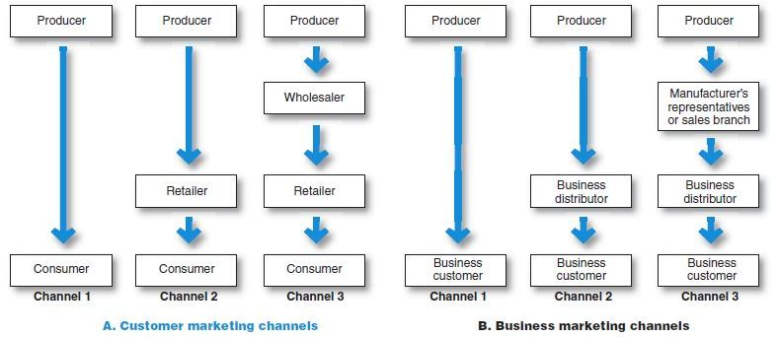
Sumber: (Kotler, Amstrong, 2016: 379)

Berikut merupakan bentuk promosi direct marketing channel Coin Express
Gambar 4.6
Alur Distribusi Coin Express
Coin ExpressLaundry

Konsumen rumah tangga/ pribadi

Sumber: Coin Express

- People
Pelayanan jasa sangat bergantung pada kualitas Sumber Daya Manusia (SDM) dalam melakukan proses pemberian jasa. Pada Coin Express, SDM dibutuhkan untuk melakukan pekerjaan dalam dengan baik, contohnya pada saat mencuci dan menyetrika pakaian. Oleh karena itu Coin Express akan melakukan beberapa hal untuk memastikan para karyawan dan seluruh staff dapat bekerja untuk memberikan hasil terbaik bagi konsumen:

- Pembinaan
Pembinaan dapat dilakukan dengan mengatur dan membina manusia sebagai sub-sistem organisasi melalui program-program perencana dan penilaian, seperti manpower planning, performance apparaisal, job analytic, job classification, dan lain-lain.
- Pemberian Penghargaan
Memberikan penghargaan terhadap karyawan yang berprestasi merupakan salah satu strategi pengembangan SDM. Dengan begitu, karyawan lain akan termotivasi untuk menjadi lebih baik, dan berdampak besar dalam perkembangan perusahaan.
- Pelatihan
Pelatihan dapat dilakukan dengan mengembangkan individu dalam bentuk peningkatan keterampilan, pengetahuan dan sikap. Pelatihan tidak hanya berguna untuk karyawan, tapi juga perushaan. Di mana, perusahaan tidak akan berkembang jika karyawannya tidak memiliki keterampilan dan minat kerja yang tinggi. Melalui pelatihan inilah, perusahaan dapat menggali potensi karyawannya dengan mengembangkan keterampilan yang mereka miliki.
- Process
Alur proses Coin Express dimulai dari membawa baju kotor ke ruko Coin Express, setelah sampai di ruko barang kotor wajib diberikan kepada kasir untuk ditimbang, setelah selelsai ditimbang pelanggan diharuskan untuk melakukan pembayaran diawal sebesar paket laundry yang dipilih dan kasir akan menanyakan nama pelanggan untuk membuatkan bon rangkap dan memberikan bon berwarna merah muda kepada pelanggan untuk disimpan sebagai bukti pembayaran atau pengambilan barang nanti. Setelah itu pelanggan dapat memilih apakah pencucian ingin dilakukan sendiri atau dilakukan dengan bantuan pegawai/ laundress Coin Express.
Setelah barang selesai dilaundry, maka pelanggan dapat mengambil barang dengan memberikan bon berwarna merah muda kepada kasir dan kasir akan memberikan bon rangkap palnggan tersebut yang berwarna putih sebagai bukti transaksi telah selesai dialkukan.
- Physical Evidence
Bentuk bangunan/ fisik sebuah bisnis dapat menjadi suatu nilai tambah bagi penilaian konsumen. Perhatian terhadap interior bangunan, kenyamanan, perlengkapan dan peralatan yang rapih dan bersih akan menjadi nilai tambah bagi konsumen.
Oleh karena itu Coin Express akan menata sedemikian rupaterutama pada lantai satu, yang merupakan tempat jasa laundry koin berlangsung, diamana Coin Express menyediakan bangku dan bangku sofa bagi pelanggan yang ingin menunggu laundry. Selain itu ruangan juga dilengkapi dengan AC sehingga pelanggan tidak perlu khawatir kepanasan.
Bukti fisik lainnya yakni lokasi Coin Express yang berada di kawasan ruko Bouleard Hijau Harapan Indah, Bekasi Barat, dimana di ruko dua lantai ini akan difungsikan sebagai kantor dan tempat pelaksanaan kegiatan laundry Coin Express. Berikut peta yang menunjukkan lokasi dari ruko Coin Express:(gambar dihalaman berikutnya).

Gambar 4.7
Peta Ruko Coin Express
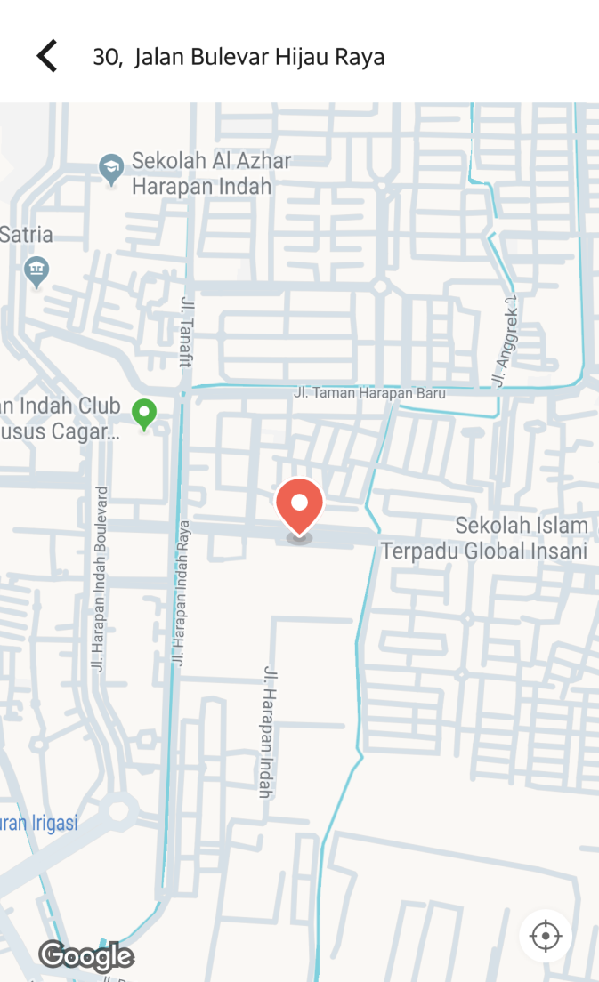
Sumber: Coin Express

- Strategi Promosi
Menurut Kotler (2016:447) promosi adalah campuran spesifik alat promosi yang perusahaan gunakan untuk menyampaikan nilai secara persuasif dan juga membangun hubungan dengan konsumen. Berbagai jenis komunikasi pemasaran yang digunakan pada suatu organisasi disebut bauran komunikasi pemasaran yang terdiri dari, Kotler (2016:447):

- Periklanan (Advertising)
Setiap bentuk komunikasi nonpersonal mengenai suatu organisasi, produk, servis, atau ide yang dibayar oleh satu sponsor yang diketahui. Coin Express akan melakukan pengiklanan melalui media sosial dan website.
Dalam melakukan pemasaran langsung atau direct and digital marketing Coin Express akan melakukan promosi menggunakan media sosial. Keberadaan media sosial menjadi hal yang penting karena merupakan media yang paling mudah diakses dan dimiliki oleh sebagian besar masyarakat. Untuk menunjang kemudahan berkomunikasi Coin Express membuat akun media sosial di Instagram dan Facebook. Media-media tersebut akan menampilkan promosi dan informasi mengenai jasa laundry yang ditawarkan Coin Express.
Selain menggunakan media sosial Coin Express juga akan membuat websiteCoin Express, untuk mempromosikan jasa laundry secara professional, dimana dalam fitur website pelanggan dapat melihatjasa yang ditawarkan, promosi-promosi yang ada, dan pastinya dapat menghubungi kami langsung melalui nomor customer service ataupun e-mail yang tercantum pada website Coin Express.
- Promosi Penjualan (Sales Promotion)
Menjual atau memasarkan produk atau jasa dengan cara memajang di tempat-tempat khusus, yang menarik perhatian dalam jangka waktu singkat sehingga konsumen mudah untuk melihatnya.
Salah satu cara yang akan dilakukan Coin Express untuk melakukan promosi penjualan yakni bekerjasama dengan perusahaan dompet digital yakni merchant OVO dimana pelanggan dapat mendapatkan cashback ataupun diskon dengan menggunakan pembayaran melalui OVO.
Selain itu Coin Express juga akan menggunakan promosi penjualan dengan membuat membership, dimana dengan membuat membership pelanggan dapat mengumpulkan poin untuk mendapatkan diskon-diskon serta mendapatkan penawaran-penawaran menarik lainnya.
- Penjualan Perseorangan (Personal Selling)
Presentasi lisan dalam percakapan dengan satu calon pembeli atau lebih yang ditunjukkan untuk menciptakan penjualan dan membangun hubungan baik dengan pelanggan. Personal selling dalam Coin Express dialkukan dengan pelatihan cara bicara, attitude, dan keramahan pada manajer dan seluruh karyawan Coin Express sehingga pelanggan akan merasa nyaman saat berhubungan dengan Coin Express, sehingga muncul sebuah ketertarikan dan kenyamanan saat bertransaksi yang akan menimbulkan pelanggan datang kembali untuk laundry di Coin Express.
- Hubungan Masyarakat (Public Relations)
Membangun hubungan baik dengan menciptakan citra perusahaan yang baik. Alat promosi ini memberikan informasi mengenai perusahaan atau produk atau jasa dan juga menangani isu-isu, rumor, juga acara yang disampaikan melalui media massa.
Untuk membangun hubungan masyarakat yang baik maka Coin Express akan melakukan word of mouth, yakni memberikan pelayanan yang ramah dan professional dalam melayani setiap konsumen, menjaga tingkat kepuasan konsumen ketika menggunakan jasa di Coin Express tentunya akan memberikan dampak yang luar biasa, dengan melakukan word of mouth kepuasan konsumen akan tercapai dan masyarakat akan semakin mengenal Coin Express dengan lebih baik.
- Pemasaran Langsung (Direct Marketing)
Hubungan langsung dengan konsumen untuk memperoleh respon langsung dan membangun hubungan jangka panjang dengan konsumen. Hubungan langsung yang akan dilakukan Coin Express kepada para pelanggan kami yakni melalui word of mouth, pemasangan spanduk atau brosur yang besar di depan ruko Coin Express berupa iklan promosi yang dituliskan besar dalam spanduk tersebut.

